**學生健康系統 操作說明**

【局端操作介面】

1. 登入帳號後，在首頁綜合服務類別中，點選進入　　　　　模組。
2. 可於模組中看見當日全縣已填報、未填報學校(人數呈現空白)及體溫異常學生數量統計。
3. 點選「全縣」、「國中」、「國小」，可依據各校統計呈現；接續點選該日數量，可單一呈現該日體溫異常人員清單。

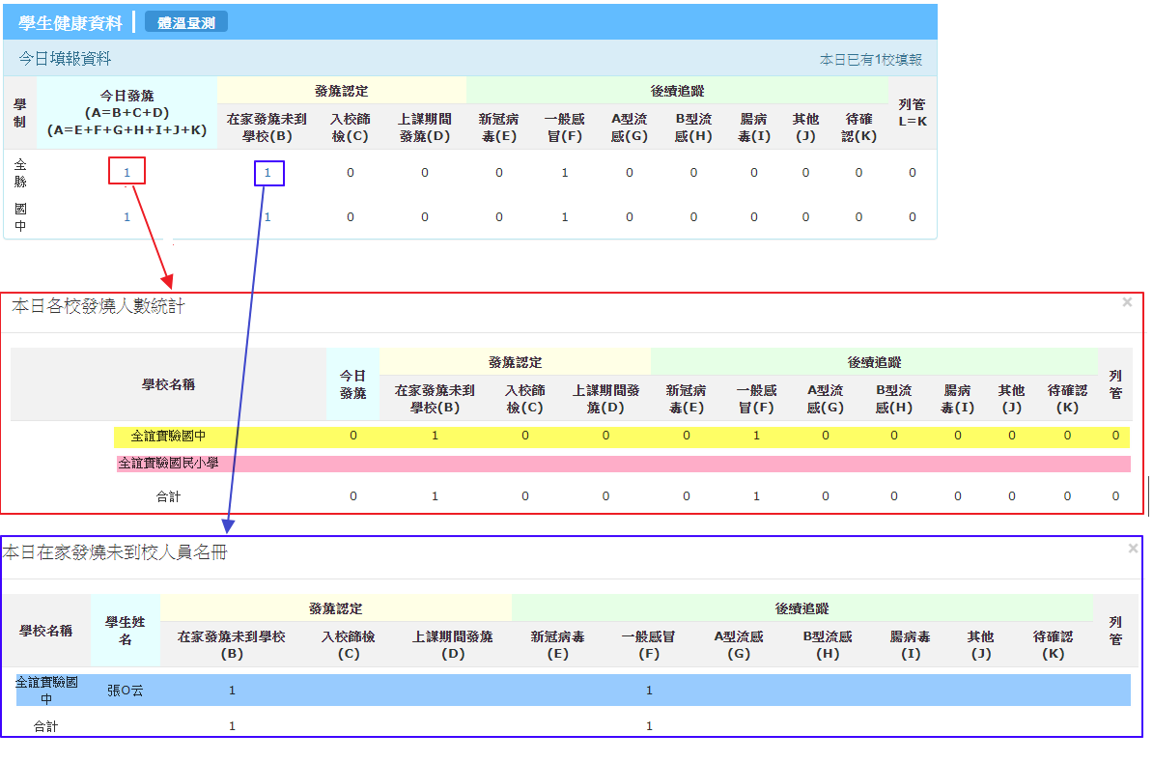

【校端操作介面】

由於體溫測量需要每日進行追蹤，故僅能登錄「當日」紀錄，無法補登過往日期。

1. 登入個人帳號，在綜合服務，點選進入　　　　　模組。若登入系統中尚無此模組，請資訊組長進入ROOT帳號>權限分配系統>將學生健康系統開放管理權限。
2. 若今日無體溫異常之學生

1選擇「本日量測後，無體溫異常學生。」

2輸入完畢，請務必點選儲存。若輸入錯誤欲修改，僅需補上正確資訊，再次儲存即可。

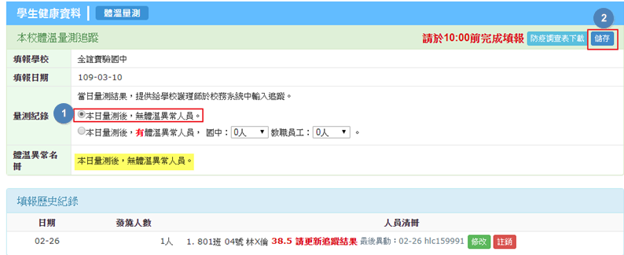(三)若當日有體溫異常學生及教職員，

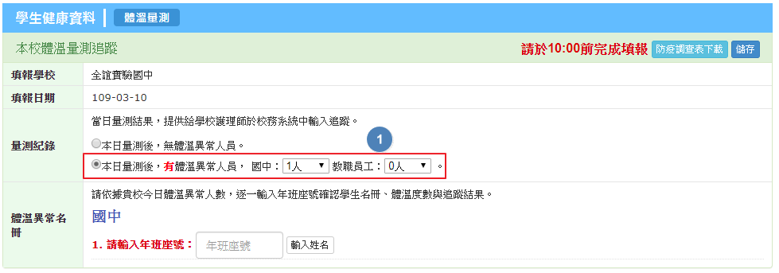1選擇「本日量測後，**有**體溫異常人員」>選擇人員數量>可用下拉式選單或手動輸入人員資料

1. 下拉式選單(學生名單由學籍管理帶出，國中、國小適用)

1點選下拉式選單

2選擇學生

3 填上體溫>發燒認定>其他合併症狀>處遇記錄

4輸入完畢，請務必點選儲存。

5填報歷史紀錄呈現「本日量測體溫異常人員清冊」。

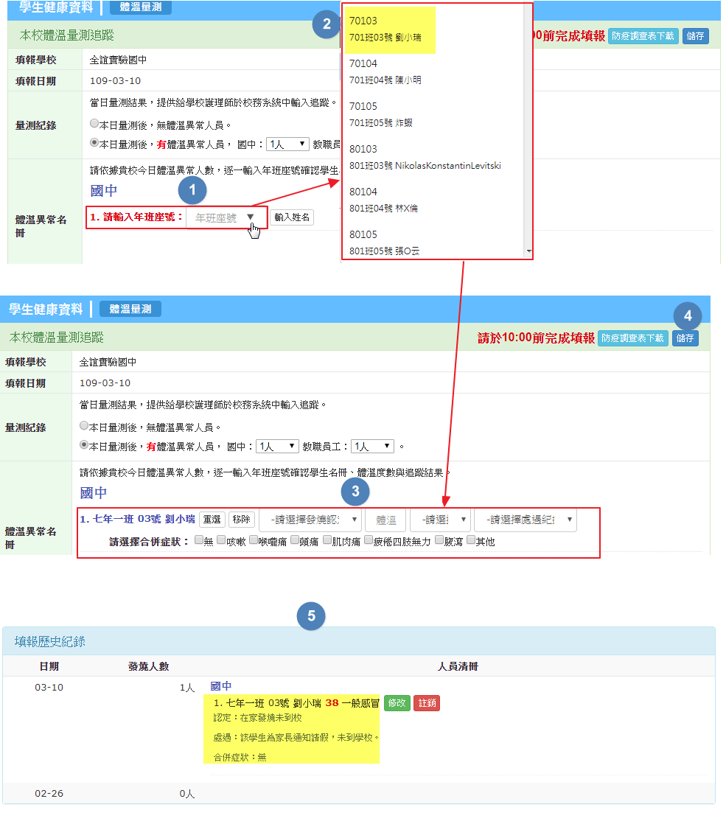若輸入錯誤欲修改，僅需補上正確資訊，再次儲存即可。

2.手動輸入(輸入幼兒園、教職員資料適用)

1點選輸入姓名2輸入班級單位名稱(如太陽班、教務處) 、人員姓名

3點選新增人員資料即可呈現於列表4填上體溫>發燒認定>其他合併症狀>處遇記錄，

5輸入完畢，請務必點選儲存。6填報歷史紀錄呈現「本日量測體溫異常人員清冊。」

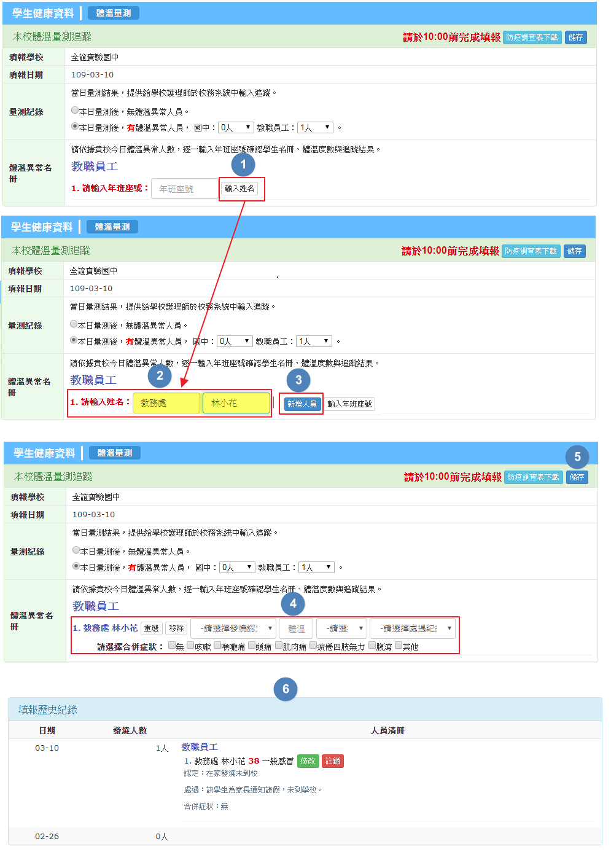若輸入錯誤欲修改，僅需補上正確資訊，再次儲存即可。

(四) 下方填報歷史紀錄，可以檢視歷史登錄體溫異常之學生，若追蹤結果未確認，系統會以紅字提醒，**請更新追蹤結果**；點選修改可調整追蹤結果，註銷可刪除此筆紀錄。

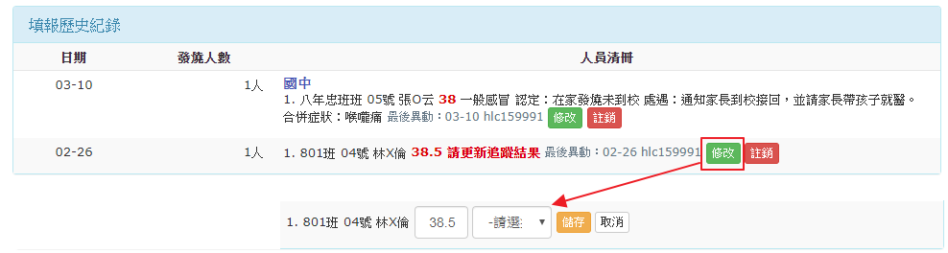

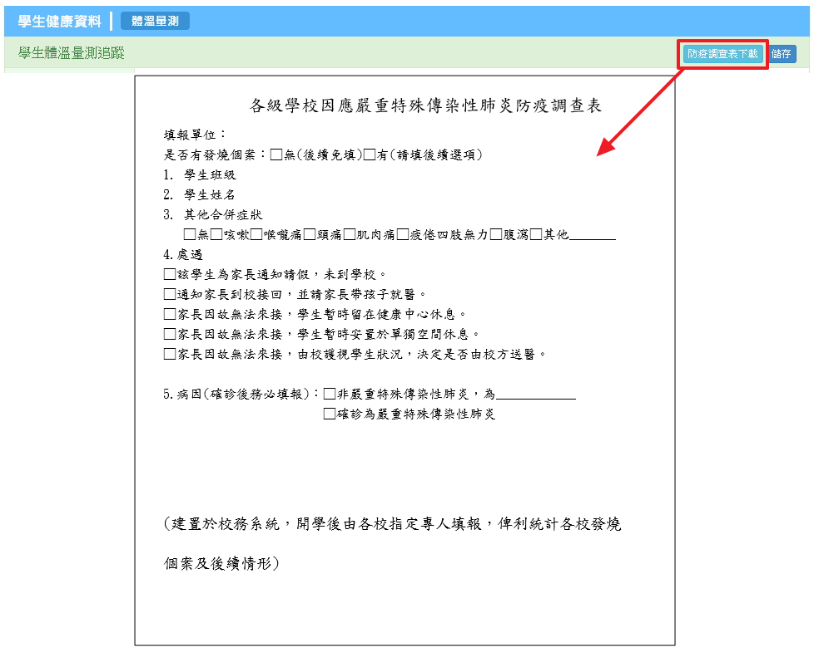(五)提供調查「防疫調查表下載」，供學校下載表單(word)給學生家長填寫，待家長繳回給學校後，校端再依據填寫內容將有異常學生填入系統中。